关于开展2016年教职工思想状况调查的通知

各党委、党总支：
为了解和掌握当前我校教职工的思想、工作、学习和生活等方面状况，我们组织本次问卷调查。
调查采取匿名方式网上答题。学校根据各单位教职工人数分配一定比例的登录帐号（见附件1），请各党委、党总支将登录账号发给教职工网上答题使用，并于11月29日（星期二）24：00前完成答题。否则，系统将自行关闭，无法再答题。
网址:http://www.psy.com.cn/school/new/index.asp?u=48427。网上答题流程：输入网站——填写登录号，密码均为“123456”，——修改个人资料——进入系统——心理测评中心（心理普查）——河南理工大学2016年教职工思想状况调查表——开始测试，全部完成后提交试卷，详细操作步骤见附件3。
为保证调查分析数据的准确性，各单位组织教职工进行网上问卷调查时，被调查对象年龄结构上，要力争覆盖到21～30岁，31～40岁，41～50岁，50岁以上，同时职业、职称等结构上，尽量做到分布均匀合理。各单位须在11月30日（星期三）下午5：00前，将本单位《参与思想状况调查教职工年龄分布情况统计表》（见附件2）报党委宣传部(明德楼316房间)。
调查不记姓名，只对数据作整体统计分析。每位老师的认真填答都将帮助我们更有效地做好工作，为学校科学发展提供必要的决策依据。调查问卷中所列的每个备选答案没有对错之分，我们只想知道老师们的真实情况和想法，请按照要求如实回答每一个问题。
谢谢贵单位的支持和配合。

党委宣传部
2016年11月22日
附件1：
2016年教职工思想状况调查登录帐号分配表
序号 | 单位 | 总数 | 分配数 | 用户名
1 | 机关党委 | 519 | 104 | jzg2016001-jzg2016104
2 | 安全学院 | 93 | 22 | jzg2016105-jzg2016126
3 | 能源学院 | 96 | 22 | jzg2016127-jzg2016148
4 | 资环学院 | 115 | 25 | jzg2016149-jzg2016173
5 | 机械学院 | 140 | 38 | jzg2016174-jzg2016211
6 | 测绘学院 | 112 | 25 | jzg2016212-jzg2016236
7 | 材料学院 | 79 | 20 | jzg2016237-jzg2016256
8 | 电气学院 | 121 | 30 | jzg2016257-jzg2016286
9 | 土木学院 | 132 | 33 | jzg2016287-jzg2016319
10 | 计算机学院 | 118 | 30 | jzg2016320-jzg2016349
11 | 工商学院 | 62 | 14 | jzg2016350-jzg2016363
12 | 财经学院 | 56 | 13 | jzg2016364-jzg2016376
13 | 数信学院 | 102 | 25 | jzg2016377-jzg2016401
14 | 马克思主义学院 | 53 | 11 | jzg2016402-jzg2016412
15 | 物电学院 | 102 | 26 | jzg2016413-jzg2016438
16 | 化工学院 | 78 | 20 | jzg2016439-jzg2016458
17 | 外国语学院 | 117 | 30 | jzg2016459-jzg2016488
18 | 建艺学院 | 74 | 16 | jzg2016489-jzg2016504
19 | 应急管理学院 | 44 | 10 | jzg2016505-jzg2016514
20 | 文法学院 | 56 | 13 | jzg2016515-jzg2016527
21 | 体育学院 | 80 | 20 | jzg2016528-jzg2016547
22 | 音乐学院 | 40 | 10 | jzg2016548-jzg2016557
23 | 后备军官学院 | 5 | 1 | jzg2016558
24 | 医学院 | 51 | 12 | jzg2016559-jzg2016570
25 | 万方科技学院 | 171 | 21 | jzg2016571-jzg2016591
26 | 继续教育学院 | 22 | 6 | jzg2016592-jzg2016597
27 | 离退处 | 14 | 3 | jzg2016598-jzg2016600
28 | 图书馆 | 104 | 20 | jzg2016601-jzg2016620
29 | 后勤集团 | 104 | 20 | jzg2016621-jzg2016640
30 | 工程训练中心 | 62 | 17 | jzg2016641-jzg2016657
31 | 医学中专部 | 536 | 50 | jzg2016658-jzg2016707
32 | 第一附属医院 | 1454 | 50 | jzg2016708-jzg2016757
33 | 泰科公司 | 9 | 2 | jzg2016758-jzg2016759
附件2：

参与思想状况调查教职工年龄分布情况统计表

总人数 | 21～30岁  人数 | 31～40岁  人数 | 41～50岁  人数 | 50岁以上  人数

附件3：

操作步骤：
第一步：在下图的状态下，用“jzg2016***”账号登录（后三位***按附件1分配的账号后三位填写），密码：123456。
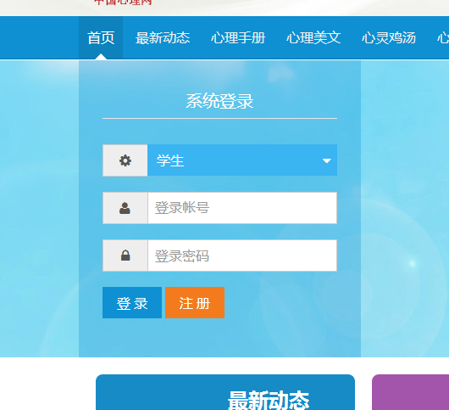

第二步：单击“修改个人资料”。
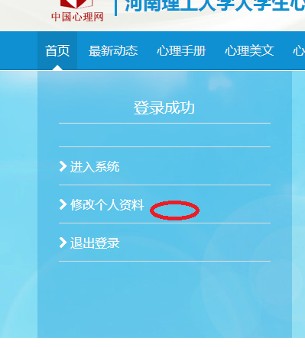
第三步：填写用户名：jzg2016***（与登录账号相同），出生日期（按参加测试者真实信息选择），电子邮件和手机填写本单位办公室联系方式，其余项目均不用填写。下拉至页面底部点击“提交”进入下一页面。

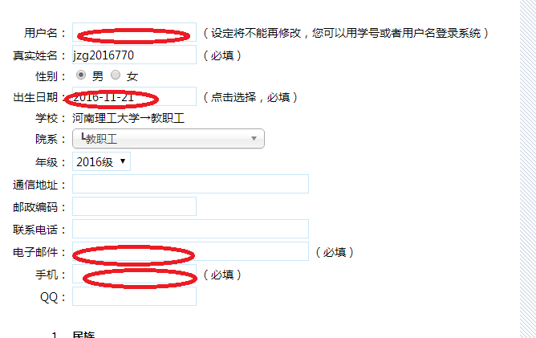

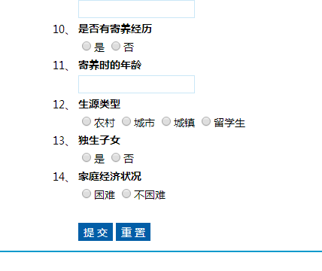

第四步：单击“心理测评中心”下的“心理普查”。切记不要直接点击“开始测评”。
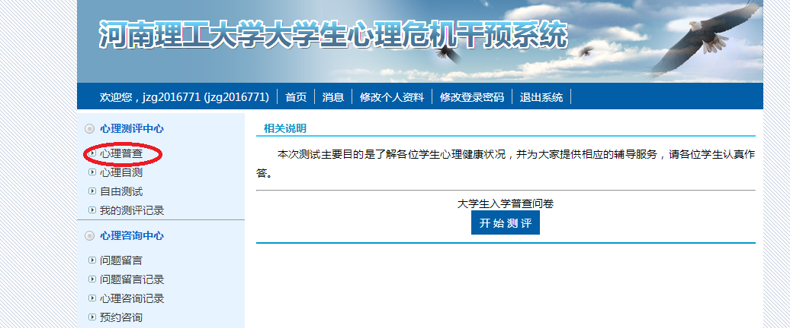
在该页面单击“河南理工大学2016年教职工思想状况调查”。
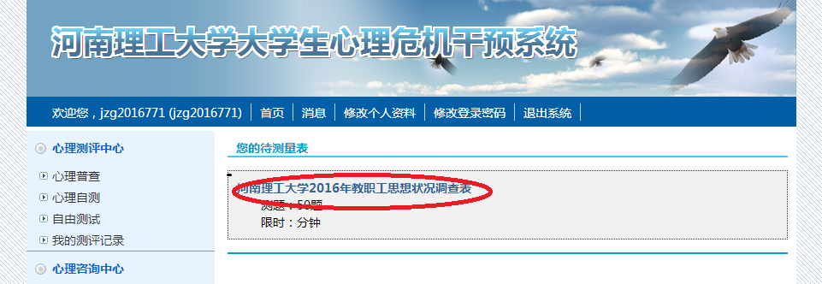
在该页面单击“开始测试”。

请按照顺序依次答题，共50题，完成后，点击“做完了”方可完成测试。

